Samenwerkingsverband Passend onderwijs Doetinchem en omstreken PO en VO
Aan: | Besturen en gemeenten van beide samenwerkingsverbanden
Van: | Noud Lubbers en Petra Heegsma
Datum: | 2/2/2018
Betreft: | Memo doorzettingsmacht thuiszittersaanpak

Realiseren van thuiszittersaanpak door middel van doorzettingsmacht

In navolging van voormalig staatssecretaris Dekker in zijn brief ‘Cijfers leerplicht en aanpak thuiszitters’ (2016) onderscheidt de inspectie vier groepen verzuimers:
- Relatief verzuimer: we spreken van relatief verzuim als een leer- of kwalificatieplichtige leerling die op een school is ingeschreven, ongeoorloofd afwezig is (spijbelt). Scholen moeten dit verzuim aan DUO melden als leerlingen meer dan zestien uur in vier weken ongeoorloofd hebben verzuimd.
- Langdurig relatief verzuimer: een langdurig relatief verzuimer is een ingeschreven leerling die langer dan vier weken ongeoorloofd verzuimt. Bij deze groep is meer aan de hand dan een korte periode regelmatig spijbelen. Deze kinderen volgen langdurig geen of weinig onderwijs. We onderscheiden twee subgroepen:
2a. Langdurig relatief verzuim van vier weken tot drie maanden;
2b. Langdurig relatief verzuim langer dan drie maanden.
- Absoluut verzuimer: van absoluut verzuim is sprake als een leer- of kwalificatieplichtige jongere niet op een school staat ingeschreven. Al vanaf de eerste dag dat een leerplichtige jongere niet op een school is ingeschreven, is sprake van absoluut verzuim, ongeacht de duur van het absoluut verzuim.
De voormalig staatssecretaris kiest ervoor om aan te sluiten bij hoe de term ‘thuiszitters’ in de praktijk gebruikt wordt, namelijk als verzamelterm voor langdurig relatief verzuim langer dan vier weken en voor absoluut verzuimers (groepen 2a, 2b en 3).

Vrijstellingen
Kinderen die over een vrijstelling beschikken zijn geoorloofd afwezig. De belangrijkste vrijstellingsgronden in de Leerplichtwet zijn:
Artikel 5 onder a: het kind is om psychische of lichamelijke redenen niet in staat naar school te gaan.
Artikel 5 onder b: de ouders van de jongere hebben bezwaren tegen de richting van het onderwijs op alle binnen redelijke afstand van de woning gelegen scholen.
Artikel 5 onder c: het kind is in het buitenland op een school ingeschreven en bezoekt deze geregeld.

De Rijksoverheid geeft in een nieuwsbericht van 15-12-2016 aan dat de voorwaarden voor de vrijstelling van de leerplicht worden verzwaard. Voordat gemeenten kinderen vanwege psychische of lichamelijke problematiek vrijstellen van de leerplicht, moeten zij voortaan eerst overleggen met het samenwerkingsverband van scholen in de regio. Staatssecretaris Dekker (Onderwijs) gaat hiervoor de wet aanpassen. Op die manier kunnen meer kinderen met een psychische of fysieke beperking alsnog een vorm van onderwijs aangeboden krijgen (Rijksoverheid, 2016).

Thuiszitterspact
In juni 2016 is in het Thuiszitterspact opgenomen dat gemeenten en samenwerkingsverbanden samen gaan afspreken wie bepaalt wat een passende onderwijs/zorgplek is als thuiszitten dreigt. Gemeenten en samenwerkingsverbanden worden opgeroepen een helder stappenplan op te stellen om thuiszitten tegen te gaan (passend onderwijs en doorzettingsmacht) (Ministerie OC&W, 2016). Naar aanleiding van de aangenomen motie van Ypma en Straus op 17 feb 2016, vraagt Dekker alle samenwerkingsverbanden voor het schooljaar 2016-2017 doorzettingsmacht te organiseren. De staatssecretaris verwoordt dit als volgt: ‘de gemeente en het samenwerkingsverband maken bindende afspraken om, bij stagnerende besluitvorming, één partij, team of functionaris de bevoegdheid te geven om - binnen gestelde kaders – te bepalen welke onderwijs/zorgplek voor het betreffende kind passend is. Zo spreken deze partijen af wie in zo’n situatie het laatste woord heeft’ (Ministerie OC&W, 2016).

De aanpak voor het terugdringen van de thuiszitters omvat in elk geval afspraken over:
a. Doelen voor de reductie van het aantal thuiszitters
b. Preventie van uitval
c. Samenwerking met de zorg
d. Maatwerk voor kinderen
e. Route naar een passende plek
f. Doorzettingsmacht of -kracht
g. Terugdringen vrijstellingen op grond van artikel 5 onder a
(Thuiszitterspact, 2016)

Soorten doorzettingsmacht
Bij moeilijk plaatsbare leerlingen zijn er verschillende mogelijkheden van doorzettingsmacht (Sardes, 2015). Zo is één vorm een ‘Gentleman agreement’. Als er sprake is van ‘moeilijk plaatsbare leerlingen’ dan wil men dat in consensus oplossen. Indien nodig kan het bestuur van het samenwerkingsverband een bindend advies opleggen. Een andere mogelijkheid is een ‘actietafel thuiszitters’ waaraan vertegenwoordigers met mandaat van alle schoolbesturen deelnemen. Het samenwerkingsverband brengt dan in samenwerking met leerplicht/RMC casuïstiek in. De vertegenwoordigers nemen vervolgens een gezamenlijk besluit dusdanig dat aan het eind van de bijeenkomst voor alle ingebrachte casussen een schoolbestuur eindverantwoordelijk is gesteld, en een passend onderwijs (zorg)traject is ingesteld. In het multidisciplinair overleg van onderwijs en jeugdhulp (MDO) in de scholen worden onderwijs-zorgarrangementen samengesteld, die tegemoet komen aan én de onderwijs- én de jeugdhulp ondersteuningsbehoeften van kinderen/jongeren. De complexere vraagstukken, die de competentie en de mogelijkheden van de individuele scholen te boven gaan, worden behandeld aan de actietafel op het niveau van het samenwerkingsverband. De (wettelijk verplichte) Jeugdbeschermingstafel is bedoeld voor casuïstiek met een grote urgentie, waarbij justitie is betrokken en waarbij (vaak) de veiligheid van het kind/ de jongere in het geding is.
Als het gaat om het terugdringen van thuiszitters, zou het samenwerkingsverband een mandaat behoren te ontvangen van de schoolbesturen om bindende uitspraken te doen.

Aanvullende punten:
- Doorzettingsmacht werkt zolang het proces zich afspeelt binnen de bevoegdheden van schoolbestuur en wethouder jeugd. Als er betrokkenheid van justitie of rechterlijke macht noodzakelijk is, zal er een nieuw krachtenveld moeten ontstaan (Ministerie OC&W, 2016). Doorzettingsmacht wordt doorzettingskracht als voor alle spelers duidelijk is wat hun mandaat is om een oplossing te forceren. Is dit mandaat niet toereikend of worden afspraken niet nagekomen, dan moet de voorzitter het besluit kunnen nemen om op te schalen naar een hoger besluitvormingsplatform.
- Door het regionaal verzuimprotocol Achterhoek op te nemen in het verzuimbeleid van de school kan aan de inspanningsverplichting worden voldaan. De inspanning van de school heeft echter grenzen. Wanneer het verzuimprotocol enkele malen (hooguit drie maal) zonder resultaat is gevolgd, houdt de verantwoordelijkheid van de school op en is de leerplicht aan zet. Uiteindelijk blijven de ouders verantwoordelijk voor de schoolgang van hun kind. Leerlingen en ouders kunnen altijd weigeren zich neer te leggen bij de besluiten (Ministerie OC&W, 2016).

Cijfers gemeente Doetinchem 2016
De kaart ‘Gemeenten naar aantal langdurig relatief verzuimers, absoluut verzuimers en vrijstellingen artikel 5 onder a’ toont de volgende cijfers voor de gemeente Doetinchem (Dekker, 2016):

Absoluut verzuim 2014-2015: 3-5 leerlingen per 1,000 inwoners
Langdurig relatief verzuimers 2014-2015: 2-3 per 1,000 inwoners
Vrijstellingen 5A 2014-2015: 1-2 per 1,000

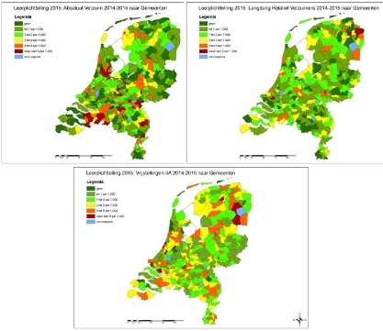

Volgens de cijfers van de LPA in december gaat het om 22 leerlingen, waarvan 11 onder artikel 5 (a/b/c).
Het regionaal verzuimprotocol Achterhoek laat de volgende cijfers zien:
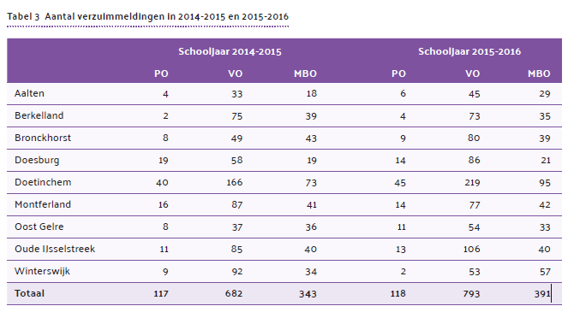
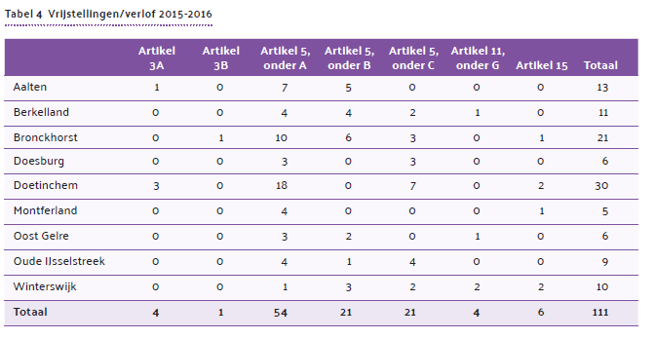

Kanttekeningen

Staatssecretaris Dekker geeft aan dat: ‘Wij verbinden ons aan de ambitie dat in 2020 geen enkel kind langer dan drie maanden thuiszit zonder passend aanbod van onderwijs en/of zorg.’ Er zijn veel redenen waardoor kinderen tijdelijk of langdurig thuis komen te zitten. Veelal is er sprake van gezinnen met meerproblematiek. Er zijn ook gezinnen waarvan de ouders bezwaren hebben tegen de richting van het onderwijs op alle binnen redelijke afstand van de woning gelegen scholen (vrijstelling artikel 5 onder b: 3 kinderen in Doetinchem op peildatum dec 2016). Hierin is het aanbod van de scholen wel voldoende, echter besluit de ouder alsnog het kind thuis te laten.

In de elfde voortgangsrapportage schrijft Dekker vervolgens:
“In het betreffende algemeen overleg ging het ook over de mogelijkheid om de doorzettingsmacht bij de gemeentelijke leerplichtambtenaar neer te leggen, maar dat zou voorbij gaan aan de vele verschillende regionale afspraken die nu reeds op dit punt zijn gemaakt. Ik stel daarom voor om verder te gaan met de uitwerking van een wetsvoorstel om de twee hierboven genoemde zaken, namelijk om in het oogo afspraken te maken over doorzettingsmacht en om het onderwijs een rol te geven bij de vrijstellingen 5 onder a, te borgen.”

Inmiddels is in het regeerakkoord opgenomen dat alle samenwerkingsverbanden een wettelijk verplichte doorzettingsmacht gaan beleggen om thuiszitters te beperken en verzuim eerder te signaleren en aan te pakken.

Inmiddels gemaakte afspraken samenwerkingsverbanden Passend onderwijs Doetinchem PO en VO

- Vrijstellingen. Hierover zijn inmiddels afspraken gemaakt tussen samenwerkingsverbanden PO en VO en de 5 gemeenten. Eventuele vrijstellingen worden voor afgifte voorgelegd aan beide samenwerkingsverbanden.

- De afspraken over doorzettingsmacht gaan een onderdeel vormen van het regionale verzuimprotocol en worden opgenomen in het regionale verzuimprotocol (eenduidigheid en transparantie).

- De kern van de doorzettingsmacht wordt opgenomen in het Ondersteuningsplan van beide samenwerkingsverbanden.

- Wij wachten de wettelijke voorstellen over een wettelijk verplichte doorzettingsmacht af.

Onderbouwing
Dekker, S. (2016, 3 februari). Voortijdig school verlaten. Geraadpleegd van
https://www.rijksoverheid.nl/documenten/kamerstukken/2013/02/12/kamerbrief-over-aanpak-voortijdig-schoolverlaten
Leerplicht & RMC Achterhoek. (2016). Leren werkt. Jaarverslag 2015-2016.
Ministerie van OC&W (2016). Kamerbrief over cijfers leerplicht en aanpak thuiszitters.
Geraadpleegd van https://www.rijksoverheid.nl/documenten/kamerstukken/2016/02/03/kamerbrief-over-cijfers-leerplicht-en-aanpak-thuiszitters
Ministerie van OC&W et al. (2016). Doorzettingsmacht organiseren. Geraadpleegd
van https://www.passendonderwijs.nl/brochures/handreiking-doorzettingsmacht-organiseren/
Passend onderwijs en doorzettingsmacht
RENN4. (z.j.) Wat is schoolweigering? Geraadpleegd van
Realiseren van thuiszittersaanpak.docx
Rijksoverheid (2016). Voorwaarden voor vrijstelling leerplicht verzwaard. Gevonden
op 22 februari 2017 op https://www.rijksoverheid.nl/actueel/nieuws/2016/12/15/voorwaarden-voor-vrijstelling-leerplichtverzwaard
Rijksoverheid (2016). Thuiszitterspact. Geraadpleegd van
https://www.rijksoverheid.nl/documenten/publicaties/2016/06/13/thuiszittespact
Sardes (2015). Richting en inrichting van Passend onderwijs in samenwerkingsverbanden. Geraadpleegd van
https://www.rijksoverheid.nl/documenten/rapporten/2015/06/12/richting-en-inrichting-van-passendonderwijs-in-samenwerkingsverbanden
VO Raad (2017). Aantal voortijdig schoolverlaters daalt verder. Geraadpleegd van
https://www.vo-raad.nl/nieuws/aantal-voortijdig-schoolverlaters-daalt-verder

